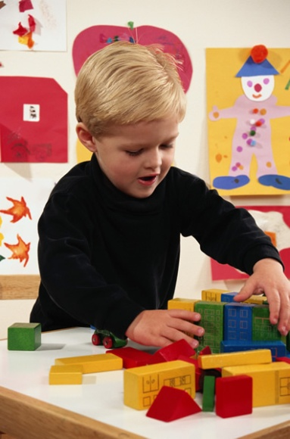 УПРАЖНЕНИЯ НА РАЗВИТИЕ ЛОГИЧЕСКОГО МЫШЛЕНИЯ

- Иностранец
Инструкция: «представь, что я иностранец, и не понимаю ни одного слова. Постарайся мне объяснить, что означают слова, которые я тебе буду называть.
Ребёнок должен описывать понятия по существенным признакам.
Например: велосипед, кнопка, книжка, плащ, перья, друг, двигаться, объединять, быть, тупой и т.п.

- Говори наоборот
Инструкция: я назову тебе слово, а ты мне скажи противоположное.
Например: высокий — ребёнок: низкий, длинный — ребёнок: короткий и т.п.

- Бывает — не бывает
Называете ситуацию и бросаете ребёнку мяч, а он говорит: бывает такое или не бывает и бросает мяч назад.
Например:
Папа ушёл на работу.
Лодка плывёт по небу.
Девочка рисует домик.
Мальчик виляет хвостом и т.п.

- Загадки разгадывать любые загадки.

- Найди пару.
Можно использовать современные игры пазлы: Кто чей малыш; Кто где живёт и т.п.

